L’Honorable Paul Gérin-Lajoie et Mgr Hozaël Aganier honorés par l’Université de Montréal

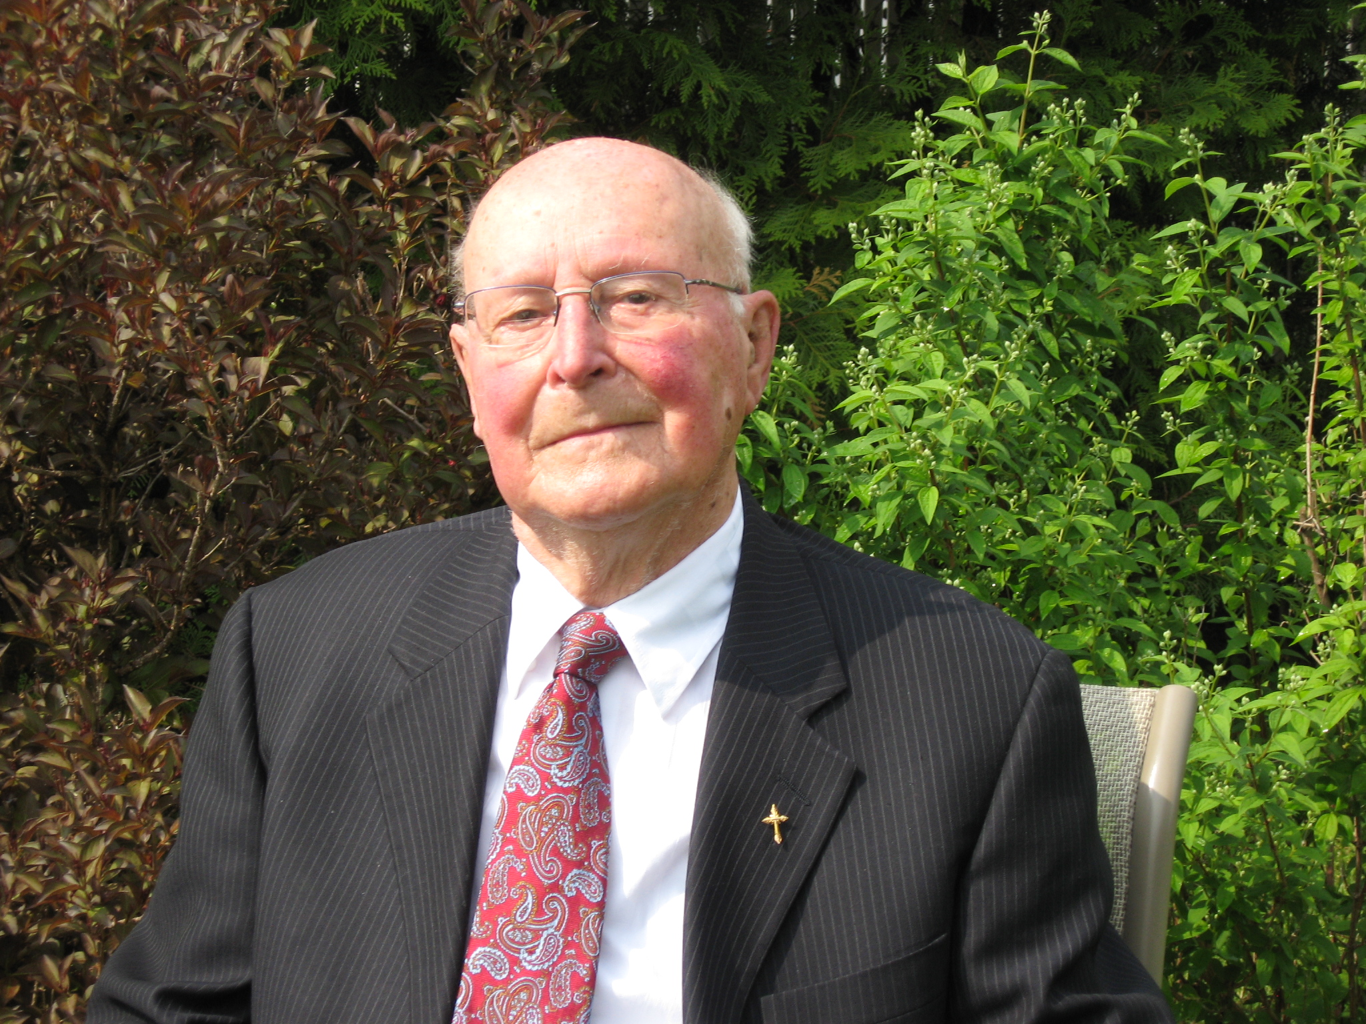

Au cours de la collation des grades de la Faculté des sciences de l’éducation qui s’est déroulée le 9 juin dernier, le recteur Guy Breton a remis la médaille de l’Université de Montréal à l’Honorable Paul Gérin-Lajoie et à Monseigneur Hozaël Aganier.

Paul Gérin-Lajoie, premier titulaire du ministère de l’Éducation du Québec, en 1960, a été vice-premier ministre et ministre de la jeunesse jusqu’en 1966. Il est titulaire, depuis 1977, de la Fondation Paul Gérin-Lajoie dédiée à l’éducation des enfants et à l’alphabétisation des adultes dans les pays en développement.

Hozaël Aganier est né à Saint-Chrysostome le 3 mars 1914. Élève au séminaire de Valleyfield, il a terminé son cours classique en 1936. Étudiant doué, président de sa promotion, rassembleur, il montrait déjà un intérêt marqué pour l’engagement social.

Muni d’une maîtrise en théologie de l’Université de Montréal, il a obtenu en 1945 une licence en Lettres classiques et une maîtrise ès arts en Lettres françaises du même établissement.

La caractéristique principale qui se dégage des diverses fonctions exercées par Mgr Aganier est celle d’un éducateur ouvert aux changements qui, dans la deuxième partie du xx^{ième} siècle, ont ébranlé les règles établies tant dans l’Église que dans la société civile. Paul Gérin-Lajoie l’a bien souligné dans une allocution qu’il prononçait le 26 juin 1965 à l’occasion du 25^{ième} anniversaire de sacerdoce de ce prêtre profondément engagé dans la promotion des laïcs dans l’Église.

Hozaël Aganier a été un professeur de littérature française qui n’a pas craint d’introduire dans les programmes du cours classique des années cinquante l’étude d’auteurs contemporains qui étaient alors négligés sinon complètement évacués des plans de cours. Les témoignages de ses anciens étudiants sont unanimes : le professeur Aganier, avec rigueur et constance, nous a ouverts à la modernité de la pensée contemporaine en littérature, et en philosophie, et nous a appris à développer une pensée personnelle devant celle, souvent très forte, des auteurs mis à l’étude.

À l’heure où l’Église hésitait quant à la place des laïcs en son institution, Hozaël Aganier a pris le parti de la promotion de ces derniers en les engageant dans la voie d’une action catholique renouvelée et plus conforme aux attentes de plusieurs qui souhaitaient voir et vivre des changements significatifs. Cela ne s’est pas fait sans peine et l’aumônier national de l’Action catholique canadienne n’a pas rencontré sur sa route que des appuis. Là comme ailleurs, il a fait preuve d’une indéfectible fidélité à la mission qu’on lui avait confiée en même temps que d’une indépendance d’esprit qui était chez lui comme une seconde nature.

Hozaël Aganier fut en son temps un administrateur ecclésiastique efficace dont les mandats furent exécutés avec la volonté manifeste d’informer et de former sans se départir de la qualité d’écoute attentive qui est la marque d’un authentique éducateur.

La faculté des sciences de l’éducation a vu en la personne d’Hozaël Aganier, un modèle inspirant qui, à 97 ans, méritait qu’on reconnût enfin son rôle d’éducateur et l’angle humaniste de son oeuvre.

André Thibault

